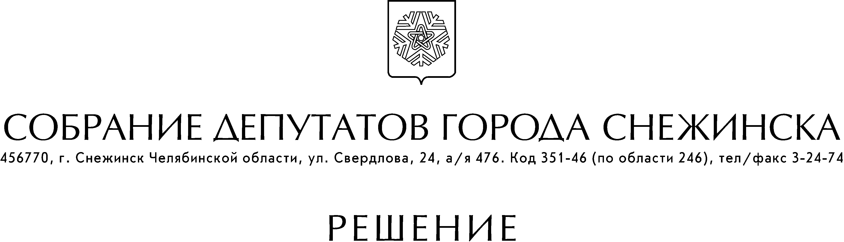

от 15 октября 2008 года № 144

г. Снежинск
Челябинской области

О внесении изменений в городскую целевую
Программу «Старшее поколение» на 2007 - 2009 гг.

Рассмотрев обращение администрации города Снежинска от 22.09.2008 г. № Д-2-46/879, учитывая рекомендации постоянных комиссий от 22.09.2008 г. по социальным вопросам, от 09.10.2008 г. по бюджету и экономике, руководствуясь статьями 21, 23 Устава муниципального образования «Город Снежинск», Собрание депутатов города Снежинска

РЕШАЕТ:

1. Внести в раздел 3 «Меры, направленные на повышение роли граждан старшего поколения в общественной жизни» городской целевой Программы «Старшее поколение» на 2007 - 2009 гг., утвержденной решением Собрания депутатов города Снежинска от 26.12.2007 г. № 210 (в редакции от 11.06.2008 г. № 74), следующие изменения:
1) в графе «Объем финансирования 2008 г.» в пункте 3.4 цифры «807 500» заменить цифрами «724 500»;
2) в пункте 3.10 цифры «135 000» заменить цифрами «87 000»;
3) в пункте 3.13 цифры «115 000» заменить цифрами «163 000»;
4) раздел дополнить пунктом 3.14 следующего содержания:
«3.14. Организация бесплатного проезда междугородным транспортом граждан по направлениям ЦМСЧ – 15.
Объем финансирования 2008 г. - 21 440.
Ответственный - УСЗН»;
5) в строке «Всего по Программе» в графе «Объем финансирования 2008 г.» цифры «12 413 900» заменить цифрами «12 352 338»;
6) в строке «в том числе: по целевой Программе» в графе «Объем финансирования 2008 г.» цифры «12 010 275» заменить цифрами «11 948 715».

2. Настоящее решение вступает в силу со дня официального опубликования.

Глава города Снежинска М. Е. Железнов

